7주차 결과보고서

전공: 컴퓨터공학과 학년: 3학년 학번: 20191599 이름: 송경호

**1.**

**1-1) Even Parity Bit Generator (EPBG)**

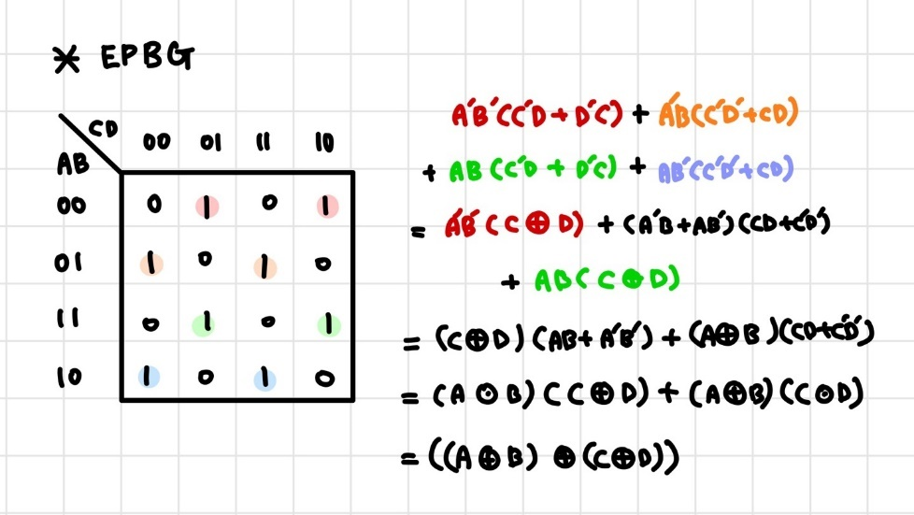

Even Parity Bit Generator (이하 EPBG)의 Boolean function을 구하기 위하여 K-map을 생성하였다. Even parity bit은 다 입력값의 1의 개수가 홀수인 경우, 전체 1의 개수를 짝수로 맞춰주기 위해 1이된다. 위 K-map에서 볼 수 있듯이, ABCD가 0001, 0100, 1011 등 1의 개수가 홀수인 경우 Parity bit이 1이 되는 것을 알 수 있다.

K-map을 바탕으로 SOP form의 Boolean function을 구했을 때 even parity bit은 결과적으로 아래와 같은 Boolean function으로 나타난다. 자세한 유도 과정은 K-map옆에 명시했으며 이때 A’B + B’A = A ⊕ B이며 AB + A’B’ = (A ⊕ B)’ = A ⨀ B임을 이용했다.

**(A ⊕ B ⊕ C ⊕ D)**

구한 Boolean function을 이용하여 다음과 같이 Verilog 코드를 작성했다.

even parity bit는 4개의 입력을 XOR 연산한 결과임을 K-map을 통해 알았으므로 이를 디자인 코드에 작성했다. XOR연산은 ‘^’을 통해 구현했다. 또한 총 4개의 입력이 각 각 10,20,40,80ms마다 전환되도록 테스트 밴치코드를 구현하여 총 160ms 내에 모든 입력 경우의 수를 확인할 수 있다. 시뮬레이션 결과와 진리표는 아래와 같다.

|  |  |  |  |  |
| --- | --- | --- | --- | --- |
| **In A** | **In B** | **In C** | **In D** | **Out E** |
| 0 | 0 | 0 | 0 | 0 |
| 0 | 0 | 0 | 1 | 1 |
| 0 | 0 | 1 | 0 | 1 |
| 0 | 0 | 1 | 1 | 0 |
| 0 | 1 | 0 | 0 | 1 |
| 0 | 1 | 0 | 1 | 0 |
| 0 | 1 | 1 | 0 | 0 |
| 0 | 1 | 1 | 1 | 1 |
| 1 | 0 | 0 | 0 | 1 |
| 1 | 0 | 0 | 1 | 0 |
| 1 | 0 | 1 | 0 | 0 |
| 1 | 0 | 1 | 1 | 1 |
| 1 | 1 | 0 | 0 | 0 |
| 1 | 1 | 0 | 1 | 1 |
| 1 | 1 | 1 | 0 | 1 |
| 1 | 1 | 1 | 1 | 0 |

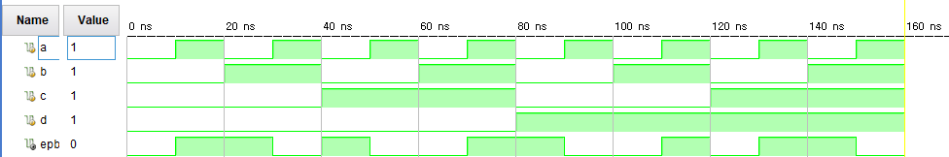

앞서 말했듯이, 4개의 입력에서 1의 개수가 홀수일 경우 even parity bit이 1로 set된다. 시뮬레이션 결과와 진리표 모두 이러한 결과를 보여주며 두 결과값이 동일하다는 점을 확인할 수 있다.

**1-2) Even Parity Bit Checker (EPBC)**

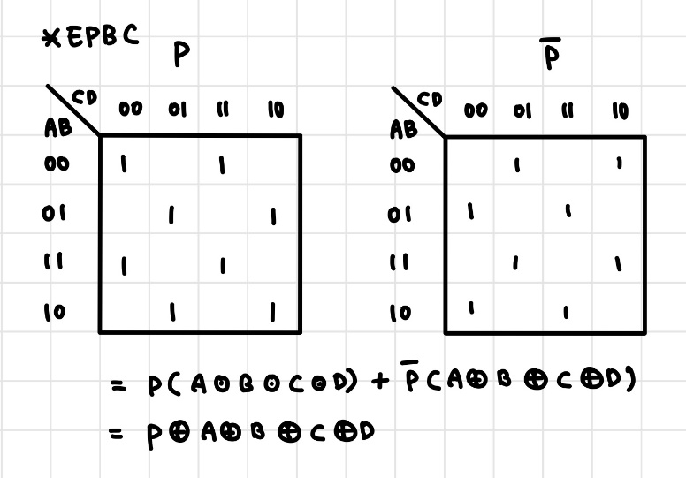

Even Parity Bit Checker (이하 EPBC)의 Boolean function을 구하기 위하여 K-map을 생성하였다. Even parity checker bit은 입력 값을 바탕으로 오류를 확인하는 bit이므로 1의 경우 오류가 발생했음을 의미한다. 즉, 1의 총 개수가 짝수일 경우 오류가 존재하지 않는 것이므로 입력값이 ABCD일 때 만약 Parity bit이 1일 경우 ABCD의 1의 개수가 짝수인 경우, Parity bit가 0일 경우 ABCD의 1의 개수가 홀수인 경우일 때 오류가 발생한 것이다. 예를 들어 Parity bit가 1인 좌측 K-map을 봤을 때, ABCD가 0000, 0011 같이 1의 개수가 짝수인 경우 Parity bit 까지 합쳐져서 1의 개수가 홀수가 되어 오류가 발생한 것이다. 따라서 checker bit가 1이된다.

K-map을 바탕으로 SOP form의 Boolean function을 구했을 때 even parity check bit은 결과적으로 아래와 같은 Boolean function으로 나타난다. 자세한 유도 과정은 K-map옆에 명시했으며 이때 A’B + B’A = A ⊕ B이며 AB + A’B’ = (A ⊕ B)’ = A ⨀ B임을 이용했다.

**P ⊕ (A ⊕ B ⊕ C ⊕ D)**

구한 Boolean function을 이용하여 다음과 같이 Verilog 코드를 작성했다.

even parity check bit는 5개의 입력을 XOR 연산한 결과임을 K-map을 통해 알았으므로 이를 디자인 코드에 작성했다. XOR연산은 ‘^’을 통해 구현했다. 또한 총 5개의 입력이 각 각 10,20,40,80,160ms마다 전환되도록 테스트 밴치코드를 구현하여 총 320ms 내에 모든 입력 경우의 수를 확인할 수 있다. 시뮬레이션 결과와 진리표는 아래와 같다.

|  |  |  |  |  |  |
| --- | --- | --- | --- | --- | --- |
| **Parity Bit** | **In A** | **In B** | **In C** | **In D** | **PEC** |
| 0 | 0 | 0 | 0 | 0 | 0 |
| 0 | 0 | 0 | 0 | 1 | 1 |
| 0 | 0 | 0 | 1 | 0 | 1 |
| 0 | 0 | 0 | 1 | 1 | 0 |
| 0 | 0 | 1 | 0 | 0 | 1 |
| 0 | 0 | 1 | 0 | 1 | 0 |
| 0 | 0 | 1 | 1 | 0 | 0 |
| 0 | 0 | 1 | 1 | 1 | 1 |
| 0 | 1 | 0 | 0 | 0 | 1 |
| 0 | 1 | 0 | 0 | 1 | 0 |
| 0 | 1 | 0 | 1 | 0 | 0 |
| 0 | 1 | 0 | 1 | 1 | 1 |
| 0 | 1 | 1 | 0 | 0 | 0 |
| 0 | 1 | 1 | 0 | 1 | 1 |
| 0 | 1 | 1 | 1 | 0 | 1 |
| 0 | 1 | 1 | 1 | 1 | 0 |
| 1 | 0 | 0 | 0 | 0 | 1 |
| 1 | 0 | 0 | 0 | 1 | 0 |
| 1 | 0 | 0 | 1 | 0 | 0 |
| 1 | 0 | 0 | 1 | 1 | 1 |
| 1 | 0 | 1 | 0 | 0 | 0 |
| 1 | 0 | 1 | 0 | 1 | 1 |
| 1 | 0 | 1 | 1 | 0 | 1 |
| 1 | 0 | 1 | 1 | 1 | 0 |
| 1 | 1 | 0 | 0 | 0 | 0 |
| 1 | 1 | 0 | 0 | 1 | 1 |
| 1 | 1 | 0 | 1 | 0 | 1 |
| 1 | 1 | 0 | 1 | 1 | 0 |
| 1 | 1 | 1 | 0 | 0 | 1 |
| 1 | 1 | 1 | 0 | 1 | 0 |
| 1 | 1 | 1 | 1 | 0 | 0 |
| 1 | 1 | 1 | 1 | 1 | 1 |

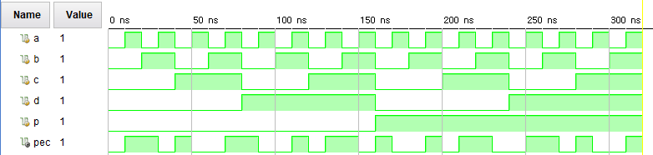

앞서 말했듯이, 5개의 입력에서 1의 개수가 홀수일 경우 even parity check bit이 1로 set된다. 시뮬레이션 결과와 진리표 모두 이러한 결과를 보여주며 두 결과값이 동일하다는 점을 확인할 수 있다.

**2.**

**2-1) Odd Parity Bit Generator (OPBG)**

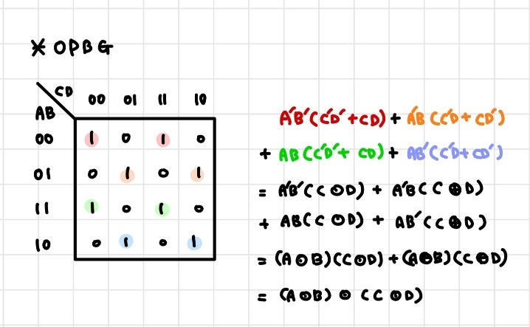

Odd Parity Bit Generator (이하 OPBG)의 Boolean function을 구하기 위하여 K-map을 생성하였다. Odd parity bit은 다 입력값의 1의 개수가 짝수인 경우, 전체 1의 개수를 홀수로 맞춰주기 위해 1이된다. 위 K-map에서 볼 수 있듯이, ABCD가 0000, 0101, 1010 등 1의 개수가 짝수인 경우 Parity bit이 1이 되는 것을 알 수 있다.

K-map을 바탕으로 SOP form의 Boolean function을 구했을 때 odd parity bit은 결과적으로 아래와 같은 Boolean function으로 나타난다. 자세한 유도 과정은 K-map옆에 명시했으며 이때 A’B + B’A = A ⊕ B이며 AB + A’B’ = (A ⊕ B)’ = A ⨀ B임을 이용했다.

**(A** ⨀ **B** ⨀ **C** ⨀ **D) = (A ⊕ B ⊕ C ⊕ D)’**

구한 Boolean function을 이용하여 다음과 같이 Verilog 코드를 작성했다.

odd parity bit는 4개의 입력을 XOR 연산한 결과에 NOT연산을 한 것임을 K-map을 통해 알았으므로 이를 디자인 코드에 작성했다. XOR연산은 ‘^’을 통해 구현했다. 또한 총 4개의 입력이 각 각 10,20,40,80ms마다 전환되도록 테스트 밴치코드를 구현하여 총 160ms 내에 모든 입력 경우의 수를 확인할 수 있다. 시뮬레이션 결과와 진리표는 아래와 같다.

|  |  |  |  |  |
| --- | --- | --- | --- | --- |
| **In A** | **In B** | **In C** | **In D** | **Out E** |
| 0 | 0 | 0 | 0 | 1 |
| 0 | 0 | 0 | 1 | 0 |
| 0 | 0 | 1 | 0 | 0 |
| 0 | 0 | 1 | 1 | 1 |
| 0 | 1 | 0 | 0 | 0 |
| 0 | 1 | 0 | 1 | 1 |
| 0 | 1 | 1 | 0 | 1 |
| 0 | 1 | 1 | 1 | 0 |
| 1 | 0 | 0 | 0 | 0 |
| 1 | 0 | 0 | 1 | 1 |
| 1 | 0 | 1 | 0 | 1 |
| 1 | 0 | 1 | 1 | 0 |
| 1 | 1 | 0 | 0 | 1 |
| 1 | 1 | 0 | 1 | 0 |
| 1 | 1 | 1 | 0 | 0 |
| 1 | 1 | 1 | 1 | 1 |

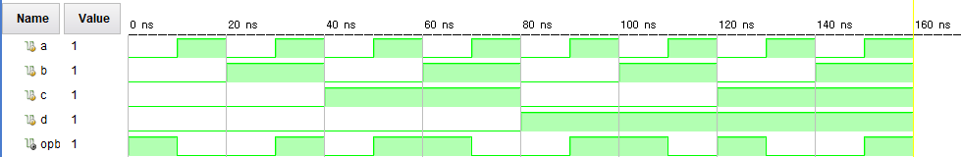

앞서 말했듯이, 4개의 입력에서 1의 개수가 짝수일 경우 odd parity bit이 1로 set된다. 시뮬레이션 결과와 진리표 모두 이러한 결과를 보여주며 두 결과값이 동일하다는 점을 확인할 수 있다.

**2-2) Odd Parity Bit Checker (OPBC)**

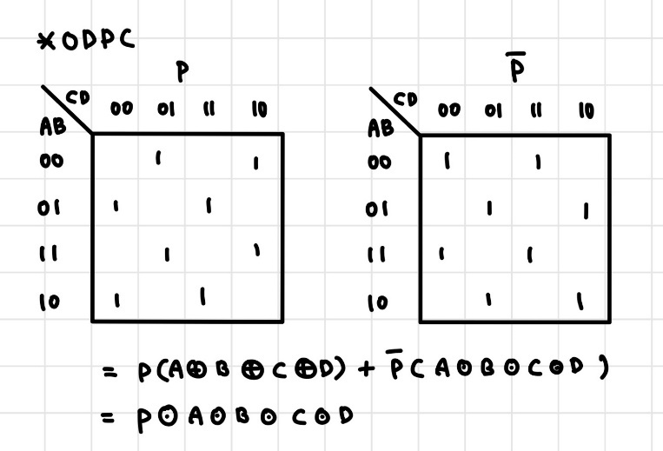

Odd Parity Bit Checker (이하 OPBC)의 Boolean function을 구하기 위하여 K-map을 생성하였다. Odd parity checker bit은 입력 값을 바탕으로 오류를 확인하는 bit이므로 1의 경우 오류가 발생했음을 의미한다. 즉, 1의 총 개수가 홀수일 경우 오류가 존재하지 않는 것이므로 입력값이 ABCD일 때 만약 Parity bit이 1일 경우 ABCD의 1의 개수가 홀수인 경우, Parity bit가 0일 경우 ABCD의 1의 개수가 짝수인 경우일 때 오류가 발생한 것이다. 예를 들어 Parity bit가 1인 좌측 K-map을 봤을 때, ABCD가 0001, 1011 같이 1의 개수가 홀수인 경우 Parity bit 까지 합쳐져서 1의 개수가 짝수가 되어 오류가 발생한 것이다. 따라서 checker bit가 1이된다.

K-map을 바탕으로 SOP form의 Boolean function을 구했을 때 odd parity check bit은 결과적으로 아래와 같은 Boolean function으로 나타난다. 자세한 유도 과정은 K-map옆에 명시했으며 이때 A’B + B’A = A ⊕ B이며 AB + A’B’ = (A ⊕ B)’ = A ⨀ B임을 이용했다.

**P** ⨀ **A** ⨀ **B** ⨀ **C** ⨀ **D = (P ⊕ A ⊕ B ⊕ C ⊕ D)’**

구한 Boolean function을 이용하여 다음과 같이 Verilog 코드를 작성했다.

odd parity check bit는 5개의 입력을 XOR 연산한 결과에 NOT 연산을 한것임을 K-map을 통해 알았으므로 이를 디자인 코드에 작성했다. XOR연산은 ‘^’을 통해 구현했다. 또한 총 5개의 입력이 각 각 10,20,40,80,160ms마다 전환되도록 테스트 밴치코드를 구현하여 총 320ms 내에 모든 입력 경우의 수를 확인할 수 있다. 시뮬레이션 결과와 진리표는 아래와 같다.

|  |  |  |  |  |  |
| --- | --- | --- | --- | --- | --- |
| **Parity Bit** | **In A** | **In B** | **In C** | **In D** | **PEC** |
| 0 | 0 | 0 | 0 | 0 | 1 |
| 0 | 0 | 0 | 0 | 1 | 0 |
| 0 | 0 | 0 | 1 | 0 | 0 |
| 0 | 0 | 0 | 1 | 1 | 1 |
| 0 | 0 | 1 | 0 | 0 | 0 |
| 0 | 0 | 1 | 0 | 1 | 1 |
| 0 | 0 | 1 | 1 | 0 | 1 |
| 0 | 0 | 1 | 1 | 1 | 0 |
| 0 | 1 | 0 | 0 | 0 | 0 |
| 0 | 1 | 0 | 0 | 1 | 1 |
| 0 | 1 | 0 | 1 | 0 | 1 |
| 0 | 1 | 0 | 1 | 1 | 0 |
| 0 | 1 | 1 | 0 | 0 | 1 |
| 0 | 1 | 1 | 0 | 1 | 0 |
| 0 | 1 | 1 | 1 | 0 | 0 |
| 0 | 1 | 1 | 1 | 1 | 1 |
| 1 | 0 | 0 | 0 | 0 | 0 |
| 1 | 0 | 0 | 0 | 1 | 1 |
| 1 | 0 | 0 | 1 | 0 | 1 |
| 1 | 0 | 0 | 1 | 1 | 0 |
| 1 | 0 | 1 | 0 | 0 | 1 |
| 1 | 0 | 1 | 0 | 1 | 0 |
| 1 | 0 | 1 | 1 | 0 | 0 |
| 1 | 0 | 1 | 1 | 1 | 1 |
| 1 | 1 | 0 | 0 | 0 | 1 |
| 1 | 1 | 0 | 0 | 1 | 0 |
| 1 | 1 | 0 | 1 | 0 | 0 |
| 1 | 1 | 0 | 1 | 1 | 1 |
| 1 | 1 | 1 | 0 | 0 | 0 |
| 1 | 1 | 1 | 0 | 1 | 1 |
| 1 | 1 | 1 | 1 | 0 | 1 |
| 1 | 1 | 1 | 1 | 1 | 0 |

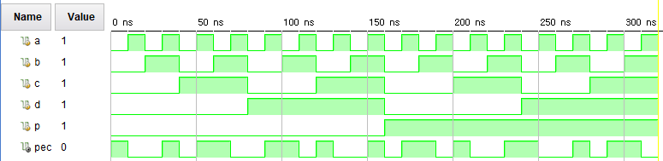

앞서 말했듯이, 5개의 입력에서 1의 개수가 짝수일 경우 odd parity check bit이 1로 set된다. 시뮬레이션 결과와 진리표 모두 이러한 결과를 보여주며 두 결과값이 동일하다는 점을 확인할 수 있다.

**3.**

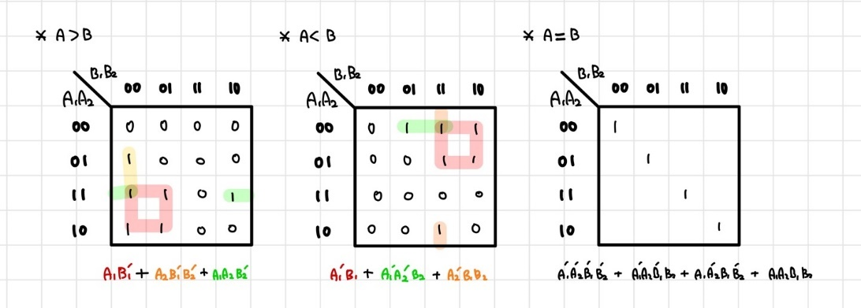

2 bit binary comparator는 2 bit 입력값 A, B에 대해 A와 B간의 대소 관계를 확인한다. A와 B간의 대소관계는 총 3가지로 A > B, A < B 그리고 A = B인 경우가 발생할 수 있다. 각 경우에 대한 K-map은 위와 같다.

K-map을 바탕으로 각 경우에 대한 SOP form의 Boolean function을 구했을 때 아래와 같은 Boolean function으로 나타난다.

1. A > B – A1B1‘ + A2B1‘B2’ + A1A2B2’

2. A < B - A1’B1 + A1’A2‘B2 + A2’B1B2

3. A = B - A1’A2’B1’B2’ + A1’A2B1’B2 + A1A2’B1B2’ + A1A2B1B2

구한 Boolean function을 이용하여 다음과 같이 Verilog 코드를 작성했다.

각 경우에 대한 Boolean function을 그대로 디자인 코드에 작성했다. 가독성을 위해 연산자 우선순위를 생각하지 않고 ‘()’를 통해 묶어주었다. 또한 총 4개의 입력이 각 각 10,20,40,80ms마다 전환되도록 테스트 밴치코드를 구현하여 총 160ms 내에 모든 입력 경우의 수를 확인할 수 있다. 시뮬레이션 결과와 진리표는 아래와 같다.

|  |  |  |  |  |  |  |
| --- | --- | --- | --- | --- | --- | --- |
| **In A (A1)** | **In B (A2)** | **In C (B1)** | **In D (B2)** | **Out F1** | **Out F2** | **Out F3** |
| 0 | 0 | 0 | 0 | 0 | 1 | 0 |
| 0 | 0 | 0 | 1 | 0 | 0 | 1 |
| 0 | 0 | 1 | 0 | 0 | 0 | 1 |
| 0 | 0 | 1 | 1 | 0 | 0 | 1 |
| 0 | 1 | 0 | 0 | 1 | 0 | 0 |
| 0 | 1 | 0 | 1 | 0 | 1 | 0 |
| 0 | 1 | 1 | 0 | 0 | 0 | 1 |
| 0 | 1 | 1 | 1 | 0 | 0 | 1 |
| 1 | 0 | 0 | 0 | 1 | 0 | 0 |
| 1 | 0 | 0 | 1 | 1 | 0 | 0 |
| 1 | 0 | 1 | 0 | 0 | 1 | 0 |
| 1 | 0 | 1 | 1 | 0 | 0 | 1 |
| 1 | 1 | 0 | 0 | 1 | 0 | 0 |
| 1 | 1 | 0 | 1 | 1 | 0 | 0 |
| 1 | 1 | 1 | 0 | 1 | 0 | 0 |
| 1 | 1 | 1 | 1 | 0 | 1 | 0 |

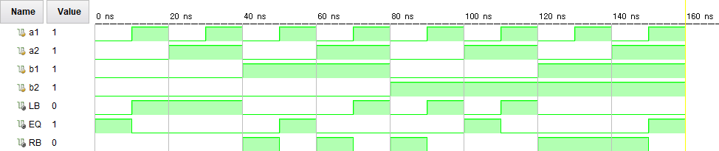

진리표 상으로 F1이 LB (A>B), F2이 EQ (A=B), F3이 RB (A<B)를 의미한다. 진리표와 시뮬레이션 결과를 비교했을 때 같은 결과가 나온다는 것을 확인할 수 있다.

**4.**

**4-1) Even & Odd Parity Bit Generator**

카르노맵을 통한 Boolean function 도출 결과 even parity bit은 모든 입력값을 XOR한 결과이고 odd parity bit은 모든 입력값을 XNOR한 결과임을 알 수 있다. 이는 논리적으로 보면 당연하게도 진리표를 생성했을 때, parity bit이 생성되는 경우가 even과 odd가 완전히 반대임을 알 수 있다. 따라서 두 식은 서로를 부정한 형태로 생성된다.

**4-2) Even & Odd Parity Bit Checker**

Parity Bit Checker역시 generator와 마찬가지로, 카르노맵을 통한 Boolean function 도출 결과 even parity check bit은 모든 입력값을 XOR한 결과이고 odd parity check bit은 모든 입력값을 XNOR한 결과임을 알 수 있다. 이도 당연히 진리표를 생성했을 때, parity check bit이 생성되는 경우가 even과 odd가 완전히 반대이기 때문에 발생한다. 역시 두 식은 서로를 부정한 형태로 생성된다.

**4-3) 2 Bit Comparator**

2-bit Comparator도 위와 동일하게 카르노맵을 통해 F1, F2, F3의 식을 각각 나타낸 후에, 식을 정리하여 베릴로그 코드를 작성하였다. 그 결과 Simulation의 결과와 진리표가 일치함을 확인할 수 있다.

**5.**

**5-1) 2D Parity Bit Checker**

실험을 통해 알아본 1차원 Parity 검사와 달리, 2차원 Parity 검사도 존재한다. 2차원 Parity 검사는 7주차 예비보고서에서도 설명했듯이 데이터를 배열의 형태로 저장하고 각 행과 열에 대한 Parity Bit을 모두 구해야 한다. 예를 들면 Even Parity 라고 가정할 경우, 다음과 같은 형태로 나타난다.

|  |  |  |  |  |  |  |  |
| --- | --- | --- | --- | --- | --- | --- | --- |
| 1 | 1 | 1 | 0 | 0 | 1 | 0 | 0 |
| 0 | 0 | 1 | 0 | 1 | 0 | 1 | 1 |
| 1 | 0 | 0 | 0 | 0 | 1 | 0 | 0 |
| 1 | 1 | 0 | 0 | 1 | 0 | 1 | 0 |
| 1 | 0 | 1 | 1 | 1 | 0 | 1 | 1 |
| 0 | 0 | 1 | 1 | 1 | 0 | 1 |  |

위와 같이 행과 열에 대한 Parity Bit을 모두 구하여 빨간색, 파란색 부분으로 나타냈다. 이와 같이 만들어진 데이터를 전송한 후, 전송받은 쪽에서는 1차원 Parity 검사와 마찬가지로 오류가 있는지에 대한 검사를한다. 이 때, 2차원 parity bit checker은 1차원보다는 더 많은 전송오류를 더 쉽게 검출할 수 있다. 하지만 여전히 서로 다른 데이터 단위에서 서로 같은 위치에서의 두 비트가 손상되어 전송되는 경우에 대한 오류는 확인이 불가능하다는 한계가 존재한다.

**5-2) Checksum**

Parity Bit Checker는 단순히 1의 개수에 대한 짝홀수 여부를 통해 오류가 발생했는지를 확인했 다면 Checksum은 1의 발생 개수를 세는 대신 모든 Bit의 숫자를 더해 그 연산값이 홀수인지 짝수인지를 확인하는 방식이다.

Parity check의 경우 전체 Bit 중 두 개이상의 bit에서 오류가 발생하여 1의 홀, 짝 여부가 유지된다면 오류를 검출할 수 없다는 한계가 존재하지만, checksum은 전체의 합을 알고 있기 때문에 2개 이상의 bit 오류가 발생하더라도 이를 검출할 수 있다는 장점이 있다.